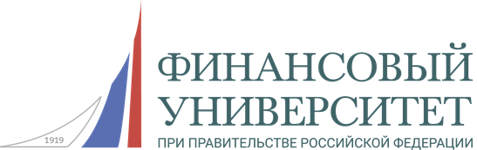

ЗАЯВКА
на участие в Конкурсе на соискание звания «Лауреат премии ректора Финансового университета» в номинации «За достижения в учебе»
(фамилия, имя, отчество кандидата)
(курс)
(полное наименование факультета)
(информация об инициаторе выдвижения/самовыдвижение)
- Личные достижения обучающегося в учебной деятельности
Критерии | Название (вид) мероприятия | Дата проведения/  период (в течение учебного года, предшествующего подаче заявки) | Результат  (дипломы, сертификаты, грамоты и др. документы)
1 | 2 | 3 | 4
- Средний балл успеваемости за два последних семестра |  | Последние 2 семестра
- Средний балл успеваемости за весь период обучения |  | Весь период обучения
- Отсутствие неудовлетворительных оценок в течение всего периода обучения | - | -
  - Признание кандидата победителем/призёром международной, Всероссийской, ведомственной, региональной олимпиады, конкурса или иного мероприятия, направленного на выявление учебных достижений студентов
  - Наличие дипломов/ сертификатов, подтверждающих обучение по дополнительным программам
  - Прохождение стажировки
  - Получение стипендии Правительства РФ, Президента РФ
  - Получение именных стипендий
- Личные достижения обучающегося в научно-исследовательской деятельности:
Критерии | Название (вид) публикации/мероприятия | Дата публикации/ участия (в течение учебного года, предшествующего подаче заявки) | Результат
1 | 2 | 3 | 4
  - Наличие публикаций:
    - В журналах, индексируемых международными базами цитирования Scopus, Web of Science
    - В журналах, рецензируемых ВАК
    - Индексируемых РИНЦ
    - Прочие публикации
  - Выступление с докладом на конференции, семинаре и ином научном мероприятии
  - Участие в организации научного мероприятия
- Иные личные достижения обучающегося в общественной, культурно-творческой и спортивной деятельности:
Критерии | Название (вид) мероприятия | Дата участия  (в течение учебного года, предшествующего подаче заявки) | Результат
1 | 2 | 3 | 4
  - Участие обучающегося в культурно-творческих, общественных, спортивных мероприятиях
  - Признание кандидата победителем/призером культурно-творческого, общественного, спортивного мероприятия
Дополнительная информация о достижениях и рекомендации кандидату от инициатора выдвижения

«____» ____________ 20 ____ г. __________ ________________________
(подпись) (ФИО кандидата)
«____» ____________ 20 ____ г. __________ ________________________
(подпись) (ФИО инициатора выдвижения)

